Chlorophyllum rhacodes ?? 14. Oktober 2011
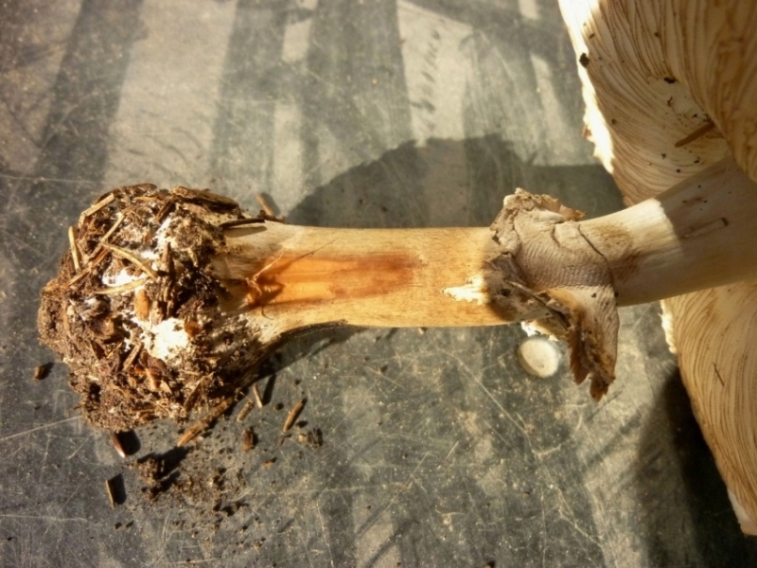
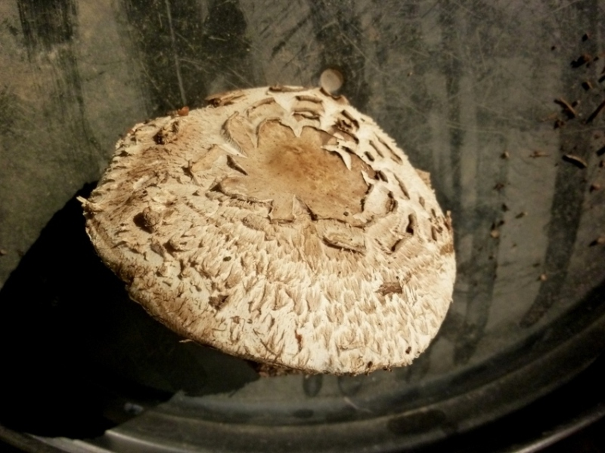
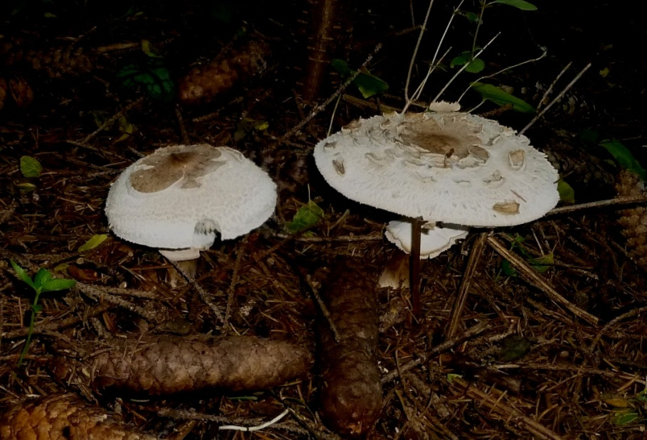
Erste Gedanken: Aha Wiederfund! Hutdecke rasch bräunlich
Unt. Ochsenweidewald; 2 Exempl.
Im Mischwald mit Fichten, Föhren,
Weissdorn, Schwarzdorn, Hasel usw.
Ziemlich kräftige Art
flockig-schuppig und leichte
Rosatönung nicht nur weiss
Geschmack letztlich etwas stichig
auf der Zunge
Es resultierte

Chl. rhacodes ?? Lit.: FN532

Makrobeschrieb
Hut 110 mm und 70 mm breit; ocker faserschuppig bis flockig auf weisslichem Grund mit von aussen her aufstehende bzw. aufgerollte, ocker bis braun-rosa-grauliche Schuppen
Hutform Gewölbt oben abgeflacht etwas flachbuckelig
Huthaut: Nur ganz wenig abziehbar,
Lamellen: Weisslich nach einigen Stunden mit dunkelbraunen Schneiden; untermischt; eine bis zwei Lamelletten zw. den Lam.; frei, eng stehend,
Fleisch: Weisslich , zwei
Minuten nach dem Anschnitt ändert die weissliche Farbe auf blass rosa
Geschmack mild bis etwas würzig
schärflich
Geruch würzig süsslich, etwas
stechend in der Nase
Stiel.: 115mm x Ø 13 - 15mm, Glatt; unterhalb des nach oben abziehbaren Rings golden- braun, darüber silber-seidig weisslich; Bei Verletzung oder im Schnitt ebenfalls orangebräunlich rötend Spitze 1mm dicker
Basis mit weissem Velum versehen; Knolle ungerandet; zwiebelförmig; auf Druck etwas weiche, elastische Knolle mit 30mm Durchmesser und viel Bodenstreu anhaftend
Mikroskopische Untersuchungen
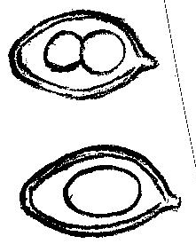
Sporen: Glatt wie Skizze Spp.: Weiss

Verhältniszahl Q = Länge zu Breite = 1,51
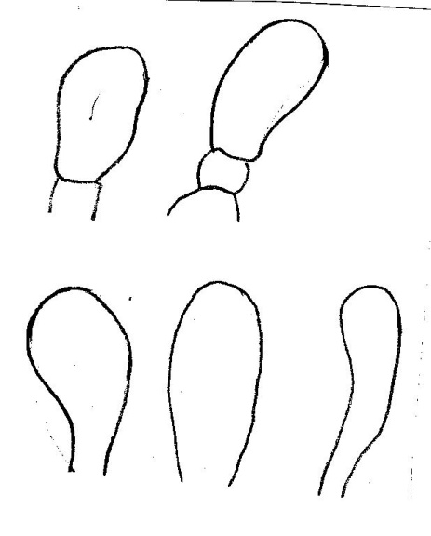
Sporenfarbe: Weiss

Cheilozystiden in My : 30x10; 25x14; 38x12
Auch verschachtelte Zystiden

Vorkommen
Gemeinde : Zizers
Wetterlage : Wenig feucht, 15 Grad
Lokalität u. Koordinaten: Unterer Ochsen- weidewald
In relativ tiefer, leicht feuchter Nadel- und Blattstreu unter Fichte, Weissdorn und Schwarzdorn

Bemerkungen: Im letzten Jahr zeigte sich die gleiche Art am gleichen Ort um einige Wochen früher.
Auch dieses Jahr gleichzeitig erscheinende Jungfernschirmlinge, die folgende Makrolepiota und diesmal neu Ockerbraune Schirmlinge

Zizers 19. Oktober 2011 M. Walter

Macrolepiota mastoidea ?? 14. Oktober 2011
Lit.: FN555

Erste Gedanken: weisslich und sehr dunkle, gut haftende Flocken - keine Schuppen
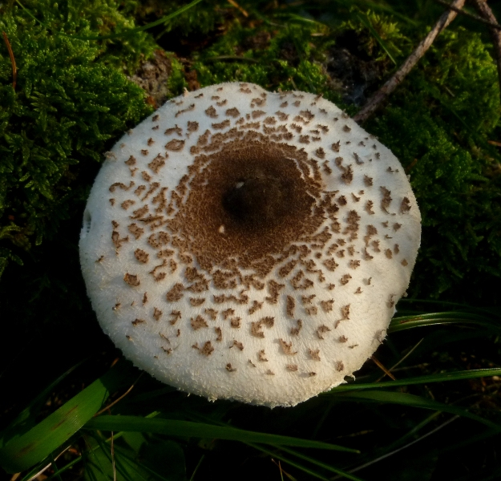
Unt. Ochsenweidewald;
Nur 1 Exemplar
Im Mischwald mit Fichten, Föhren,
Weissdorn, Schwarzdorn, Hasel usw.
Ziemlich zierliche Art mit kleiner Warze
Das Weiss mit sehr blasser
Rosatönung
Geruch: Nussig
Geschmack: Mild etwas schmierig

Makrobeschrieb
Hut 75 mm breit;
Weissliche Grundfarbe mit Rosa Anflug und feinst hellocker faserschuppig; Darauf dunkelbraune relativ gut haftende braune Flöcklein, Zentrum mit ungesplitteter Fläche

Hutform Etwas eingedrückt und deutlich buckelig
Huthaut: Bis über Mitte abziehbar, darunter weiss
Lamellen: Weisslich, Schneiden ebenso; untermischt;
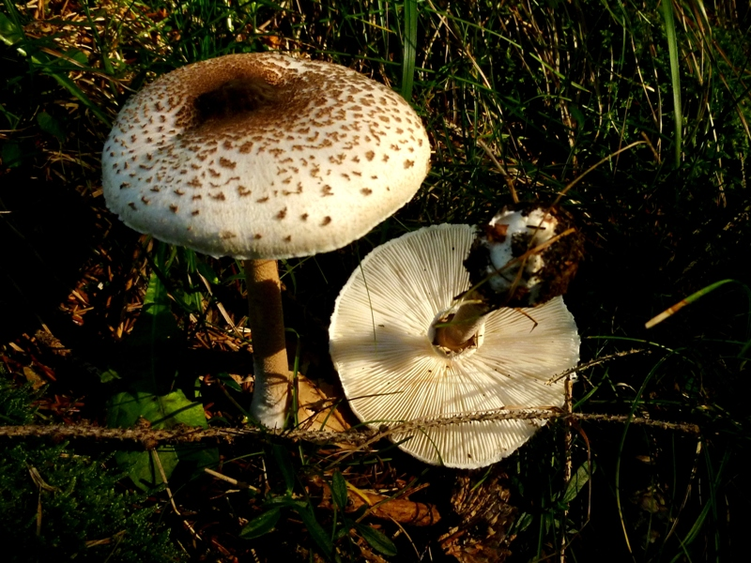
Lamelletten im Abtausch mit Lamellen (1 : 1)
frei, eng stehend,
Fleisch: Weisslich , Nach
dem Anschnitt
keine wesentliche
Farbänderung
Geschmack mild etwas
schleimig
Geruch nussig wie M. procera
Stiel.: Braun und fein genattert Bei Verletzung oder im Schnitt ebenfalls orangebräunlich rötend
Basis mit weissem Velum versehen; kleine zwiebelförmige ungerandete Knolle;

Mikroskopische Untersuchungen

Sporen: Glatt wie Skizze Spp.: Weiss/nicht geprüft
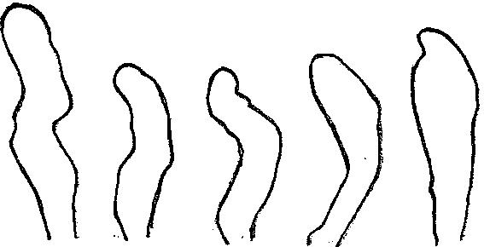
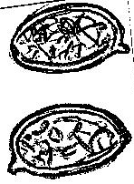
Verhältniszahl Q = Länge zu Breite = 1,44

Cheilozystiden in My : 25x10; 15x5; 23x6;
25x5; 23x5

Verknorpelte Zystiden gemäss Skizzen

Vorkommen
Gemeinde : Zizers
Wetterlage : Wenig feucht, 15 Grad
Lokalität u. Koordinaten: Unterer Ochsenweidewald

In relativ tiefer, leicht feuchter Nadel- und Blattstreu unter Fichte, Weissdorn und Schwarzdorn

Bemerkungen: Dieser Schirmling ist mir wohl noch nicht begegnet.
Brunneum hat wahrscheinlich stärker abgeflachten Keimporus (Apex) und gerandete Knolle

Zizers 19. Oktober 2011 M. Walter

